Guía de aprendizaje - Historia Geografía y Cs. Sociales – 3°Básico
Unidad 1: ¿Cómo nos ubicamos en el planeta?

Nombre: ______________________________Curso: 3°__ Fecha:19/03/2020 Ptje__/36
NOTA
Capacidades: Razonamiento lógico, Ubicación espacial.
Destrezas: Ubicar, reconocer.
Contenidos: Puntos cardinales, planos y cuadrículas.
Objetivo: Reconocer la función de los puntos cardinales, planos y cuadrículas.

INSTRUCCIONES: Lee atentamente la siguiente información, y luego realiza cada una de las actividades según las indicaciones.

Puntos Cardinales
Los puntos cardinales son cuatro direcciones y puntos de referencia que nos ayudan a orientarnos en el planeta.
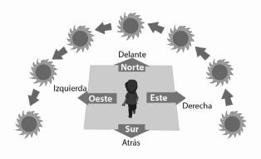
¿Cómo identificamos los puntos cardinales?
Ejemplo:

Actividad: Describe la ubicación de los siguientes objetos del plano usando puntos cardinales y lugares de refencia. (1pt. c/u)
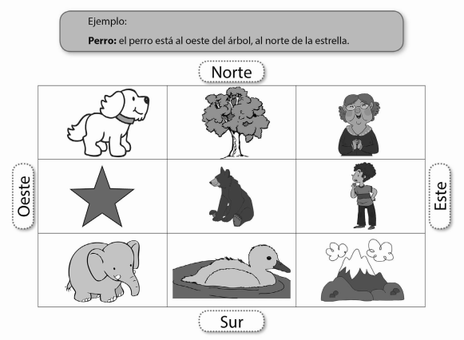

Montaña:_____________________________________________________________
Abuela:______________________________________________________________
Árbol:_______________________________________________________________
Estrella:_____________________________________________________________
Pato:_______________________________________________________________
Niño:_______________________________________________________________
Elefante:____________________________________________________________
Oso:________________________________________________________________

¿Cómo nos ubicamos?
Los seres humanos hemos creado distintas formas para poder ubicarnos en el espacio. Los hombres y mujeres somos muy pequeños/as en comparación a los lugares que habitamos y por eso, necesitamos de guías que nos ayuden a comprender mejor nuestro entorno. Es así que aparecen elementos como las cuadrículas, los planos y mapas.

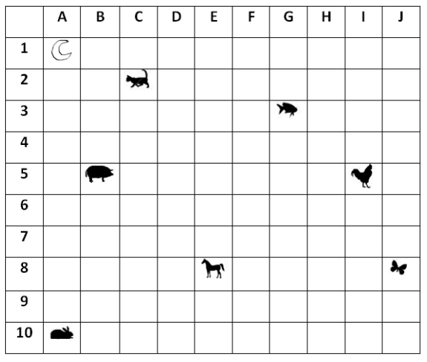
Cuadrículas
Para ubicar con mayor facilidad un lugar sobre un plano, se usa una cuadrícula que tiene números en la primera fila y letras en la primera columna. Así, se puede decir la ubicación exacta de un objeto indicando la fila y la columna en que se encuentra.

¡Ahora a practicar! Observa el cuadro de coordenadas anterior y luego responde tal como lo indica el ejemplo.
Ejemplo:

- Indica la combinación de cuadros en que se encuentra cada animal. (1pt. c/u)
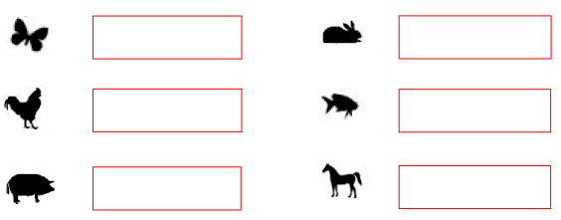
- Ahora, dibuja en las casillas lo que se indica a continuación. (1pt. c/u)
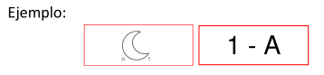

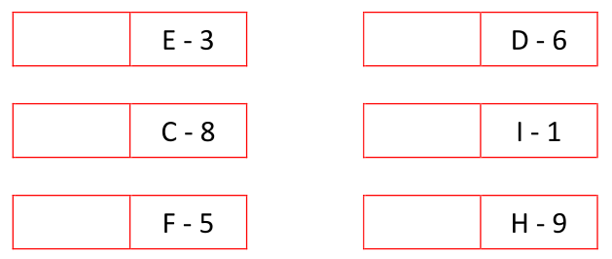
- ¿Qué lugares o elementos se ubican en las siguientes combinaciones? (1pt. c/u)

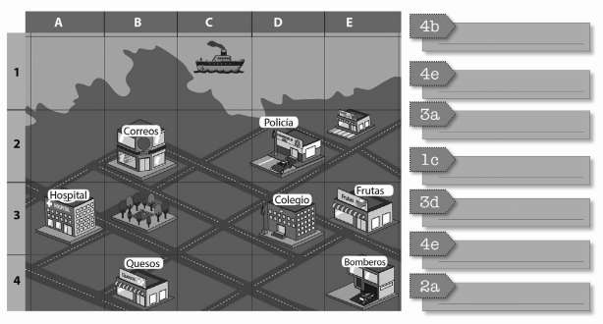
Quesería

- Ahora, utilizando los puntos cardinales, trabaja sobre la siguiente cuadrícula respondiendo las preguntas que se presentan a continuación. (1pt. c/u)
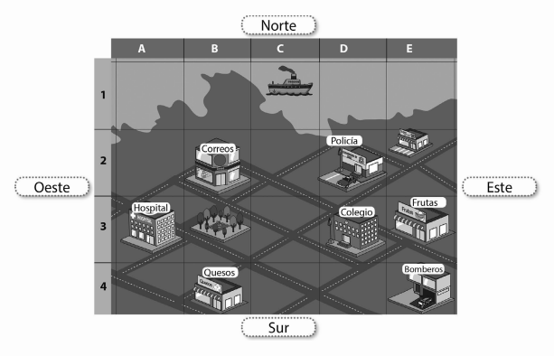
- ¿Qué lugar se encuentra al oeste de los bomberos? ________________________________
- ¿Qué lugar se encuentra al sur de la policía?______________________________________
- ¿Qué lugar se encuentra al este del colegio?______________________________________
- ¿Qué lugar se encuentra al este del hospital?_____________________________________
- ¿Qué se encuentra al norte de la oficina de correos?________________________________
- ¿Qué lugar se encuentra al oeste de la estación de policía?__________________________

¿Qué son los planos?
Los planos son representaciones de un lugar como si lo estuviéramos mirando desde arriba. Representan espacios de menor dimensión tales como una casa, una plaza, un barrio, una ciudad etc.
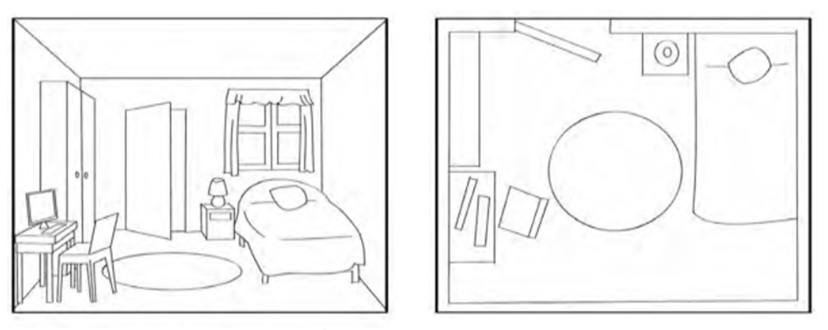
IMAGEN 1: HABITACIÓN
IMAGEN 2: PLANO DE UNA HABITACIÓN

Actividad: Observa el siguiente plano y luego contesta. (2pt. c/u)
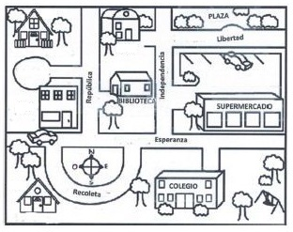
Casa de Ana
Imagina que estás en la plaza y una persona te pide ayuda para llegar al colegio ¿Qué indicaciones le darías? No olvides dar las indicaciones utilizando los puntos cardinales. (2pts. c/u)
_____________________________________________________________________________________________________________________________________________________________________________________________________________________________________________________________________________________________________________________________________________________________________________________________________________________________________________________________________________________

¿Qué indicaciones darías para quien necesite ir desde el colegio a la casa de Ana? (2pts. c/u)
_____________________________________________________________________________________________________________________________________________________________________________________________________________________________________________________________________________________________________________________________________________________________________________________________________________________________________________________________________________________

Estimada estudiante: Tras terminar las actividades entregadas en esta guía de aprendizaje, solicito puedas realizar la lección N°2 de tu texto escolar. En caso de que no lo tengas aún, adjunto las páginas. (El desarrollo de este ítem, significará décimas para el primer evento de evaluación cuya fecha se definirá de regreso a clases)
